[四川大学化学学院教育部重点实验室材料学高分论文陷质疑漩涡](https://mp.weixin.qq.com/s?__biz=MzkyMjc5NDM3Nw==&mid=2247493345&idx=1&sn=a0d35328da8bd29b178734e72f055784&chksm=c00c9137633e0539d82cd6ae781de14e8b39ad9eca8922fc52f322f62cf4621103d5d71ecd44&scene=126&sessionid=1743525435)

学术君[学术警示录](javascript:void(0);)2025-04-01 08:08:00浙江

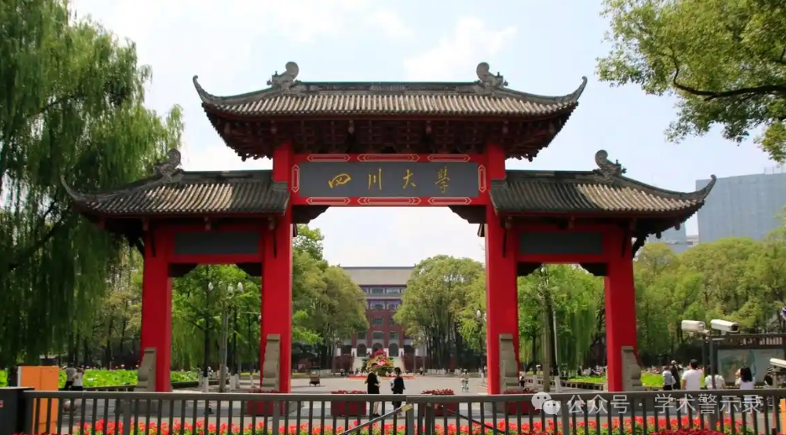

**论**

**文**

**信**

息

?

2018年，主要来自四川大学化学学院辐射物理与技术教育部重点实验室的Meicheng Zhang , Yang Li , Chiyao Bai , Xinghua Guo , Jun Han , Sheng Hu , Hongquan Jiang , Wang Tan , Shoujian Li （通讯作者） , Lijian Ma （通讯作者） 在ACS Applied Materials & Interfaces 期刊发表了一篇题目为：Synthesis of Microporous Covalent Phosphazene-Based Frameworks for Selective Separation of Uranium in Highly Acidic Media Based on Size-Matching Effect 的论文。

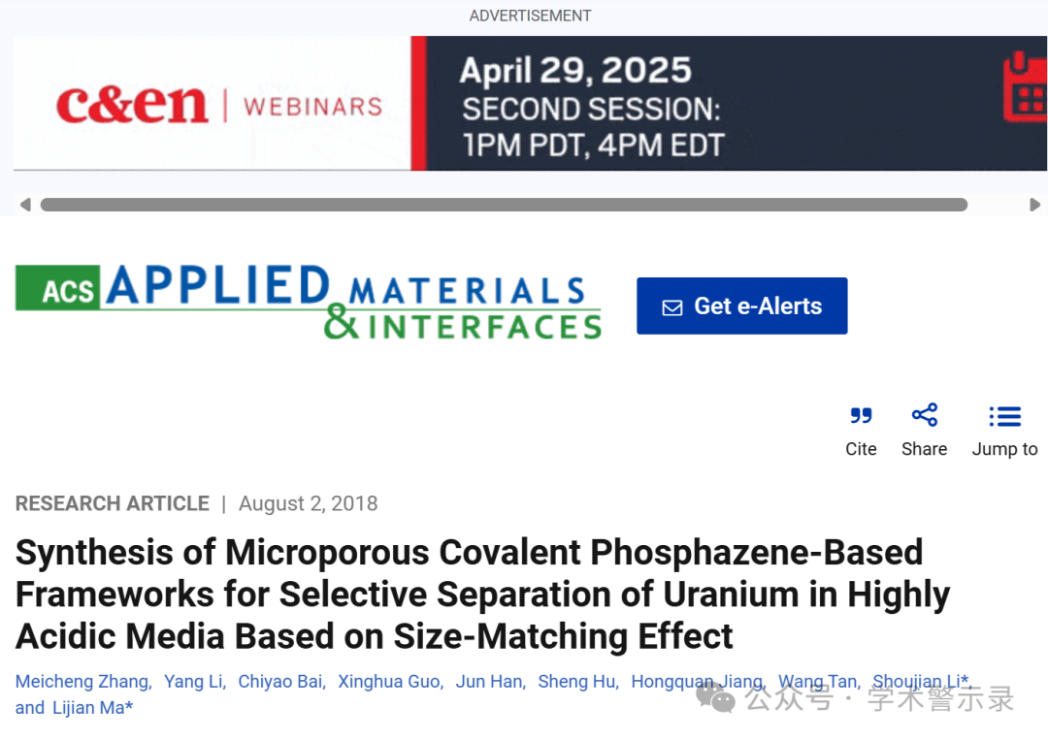

**质**

**疑**

**信**

**息**

?

**2025年3月，Rugopharynx epsilon 在 Pubpeer 论坛发表评论：**

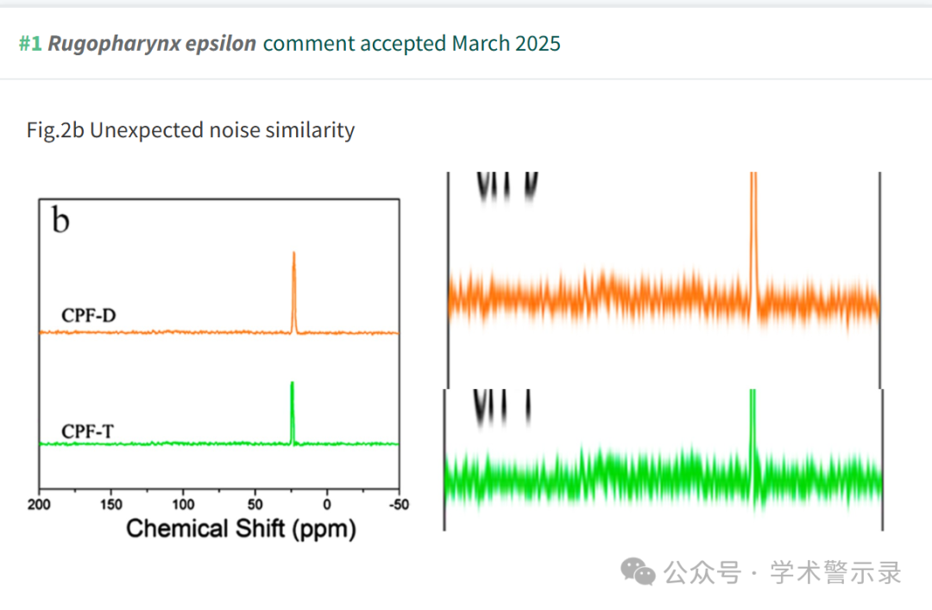

信息来源：

https://pubpeer.com/publications/DBD5F9349BDF87C530C049FA42949A

免责声明：

本文中的所有信息均源自学术网站及已公开资料。我们虽努力确保信息的准确性与完整性，但无法对此做出绝对保证。若发现纰漏或不实之处，请联系公众号后台。

